Z A P I S N I K
13. sjednice Vijeća Mjesnog odbora Perjavica - Borčec održane 9. lipnja 2026.
Zagreb, Medpotoki 32 s početkom u 18,00 sati

Nazočni članovi Vijeća:
Željka Tomljenović Cvijin, Anamarija Brkić, Miroslav Cvijin, Karolina Kvesić, Anton Vidas, Ana Vučković, Sandra Bojmić, Dane Lozušić i Luka De Marco.

Predsjedava gospodin Luka De Marco, predsjednik Vijeća.

Zapisnik vodi: Luka De Marco

Predsjednik konstatira da je nazočno 9 od ukupno 9 članova Vijeća, što znači da Vijeće može pravovaljano odlučivati, te otvara 13. sjednicu Vijeća Mjesnog odbora.

Predsjednik Vijeća daje zapisnik 12. sjednice na verifikaciju.
Vijeće prihvaća tekst Zapisnika 12. sjednice Vijeća, bez izmjena.

Na prijedlog predsjednika, Vijeće jednoglasno prihvaća prijedlog nadopune dnevnog reda:

- Zaključak o postavljanju kamere za videonadzor u Ulici Luke Ilića Oriovčanina - donošenje zaključka

DNEVNI RED

1. | Zaključak o postavi uspornika u ulici Borčec - donošenje zaključka
2. | Zaključak o postavljanju kamere za videonadzor u Ulici Luke Ilića Oriovčanina - donošenje zaključka
3. | Pitanja, prijedlozi i obavijesti
Ad1. Zaključak o postavi uspornika u ulici Borčec - donošenje zaključka

Uvodno obrazloženje iznosi Predsjednik Vijeća Luka De Marco.

U raspravi sudjeluju: Željka Tomljenović Cvijin, Anamarija Brkić, Miroslav Cvijin, Karolina Kvesić, Anton Vidas, Ana Vučković, Sandra Bojmić, Dane Lozušić i Luka De Marco,

Vijeće jednoglasno donosi

Zaključak o postavi uspornika u ulici Borčec

(Zaključak se prilaže ovom zapisniku i njegov je sastavni dio.)

Ad2. Zaključak o postavljanju kamere za videonadzor u Ulici Luke Ilića Oriovčanina - donošenje zaključka

Uvodno obrazloženje iznosi Predsjednik Vijeća Luka De Marco.

U raspravi sudjeluju: Željka Tomljenović Cvijin, Anamarija Brkić, Miroslav Cvijin, Karolina Kvesić, Anton Vidas, Ana Vučković, Sandra Bojmić, Dane Lozušić i Luka De Marco,

Vijeće jednoglasno donosi

Zaključak o postavljanju kamere za videonadzor u Ulici Luke Ilića Oriovčanina

(Zaključak se prilaže ovom zapisniku i njegov je sastavni dio.)

Ad3. Pitanja, prijedlozi i obavijesti

Nije bilo pitanja, prijedloga niti obavijesti.

Sjednica je završila u 18:48 sati.

KLASA: 024-08/26-003/1222
URBROJ: 251-13-11-3/014-26-2
Zagreb, 9. lipnja 2026.

Zapisnik uredio: Mislav Lukšić

Predsjednik
Vijeća Mjesnog odbora Perjavica - Borčec

Luka De Marco

Na temelju članka 100. Statuta Grada Zagreba (Službeni glasnik Grada Zagreba 23/16, 2/18, 23/18, 3/20, 3/21, 11/21 - pročišćeni tekst i 16/22), Vijeće Mjesnog odbora Perjavica - Borčec na 13. sjednici, 9. lipnja 2026., donijelo je

Z A K L J U Č A K
o postavi uspornika u ulici Borčec

- Vijeće Mjesnog odbora Perjavica - Borčec razmatralo je prijedlog za postavljanje uspornika prometa u Ulici Borčec, na dionici od autobusnog stajališta „Rušiščak“, Ulica Borčec kod kbr. 89, do okretišta autobusne linije 130 na raskrižju ulica Borčec, Teškovec i Jamine.

- Vijeće je suglasno s prijedlogom postavljanja uspornika radi povećanja sigurnosti prometa na navedenom dijelu Ulice Borčec te će podržati valjani prijedlog za njihovo postavljanje nakon prikupljanja potpisa građana koji stanuju uz predložene lokacije za postavu uspornika.

- Ovaj zaključak dostavlja se Vijeću Gradske četvrti Podsused – Vrapče.

KLASA: 024-08/26-003/1222
URBROJ: 251-13-11-3/014-26-3
Zagreb, 9. lipnja 2026.

Predsjednik
Vijeća Mjesnog odbora
Perjavica - Borčec

Luka De Marco

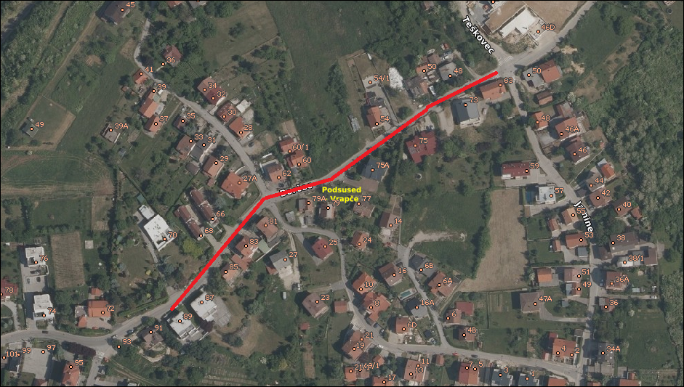
Prilog 1. – potez ulice Borčec od autobusnog stajališta Rušiščak (kbr. 89) do zadnje stanice linije 130 u smjeru Borčec (križanje ulica Borčec, Teškovec i Jamine)

Na temelju članka 100. Statuta Grada Zagreba (Službeni glasnik Grada Zagreba 23/16, 2/18, 23/18, 3/20, 3/21, 11/21 - pročišćeni tekst i 16/22), Vijeće Mjesnog odbora Perjavica - Borčec na 13. sjednici, 9. lipnja 2026., donijelo je

Z A K L J U Č A K
o postavljanju kamere za videonadzor u Ulici Luke Ilića Oriovčanina

- Vijeće Mjesnog odbora Perjavica - Borčec razmatralo je prijedlog za postavljanje kamera videonadzora u ulici Ulici Luke Ilića Oriovčanina kod kbr. 1 i 3.

- Vijeće je suglasno s prijedlogom postavljanja kamere videonadzora u zoni raskrižja ulice Luke Ilića Oriovčanina i ulice Perjavica radi sprječavanja nepropisnog odlaganja glomaznog otpada na javnim površinama ispred stambene zgrade u ulici Luke Ilića Oriovčanina kbr. 1 i 3.

- Ovaj zaključak dostavlja se Vijeću Gradske četvrti Podsused – Vrapče.

KLASA: 024-08/26-003/1222
URBROJ: 251-13-11-3/014-26-4
Zagreb, 9. lipnja 2026.

Predsjednik
Vijeća Mjesnog odbora
Perjavica - Borčec

Luka De Marco

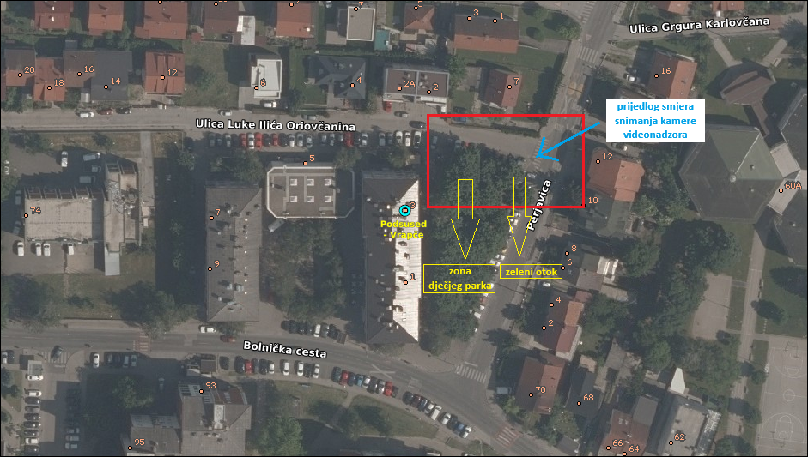
Prilog 1. – prikaz mikrolokacije i prijedlog za postavu kamera videonadzora

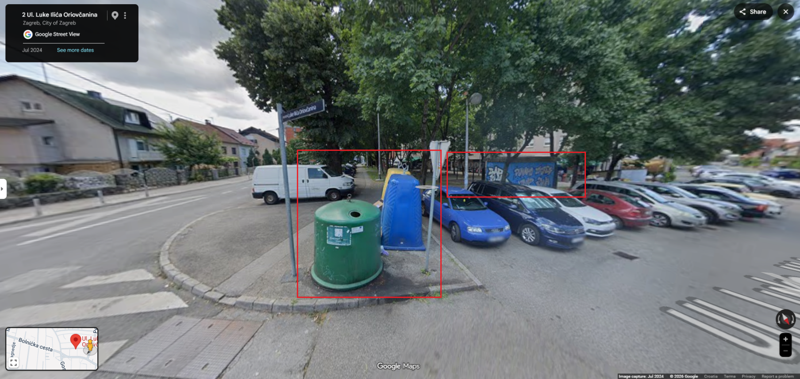
Prilog 2. – prikaz mikrolokacija na kojima se nepropisno odlaže glomazni otpad

